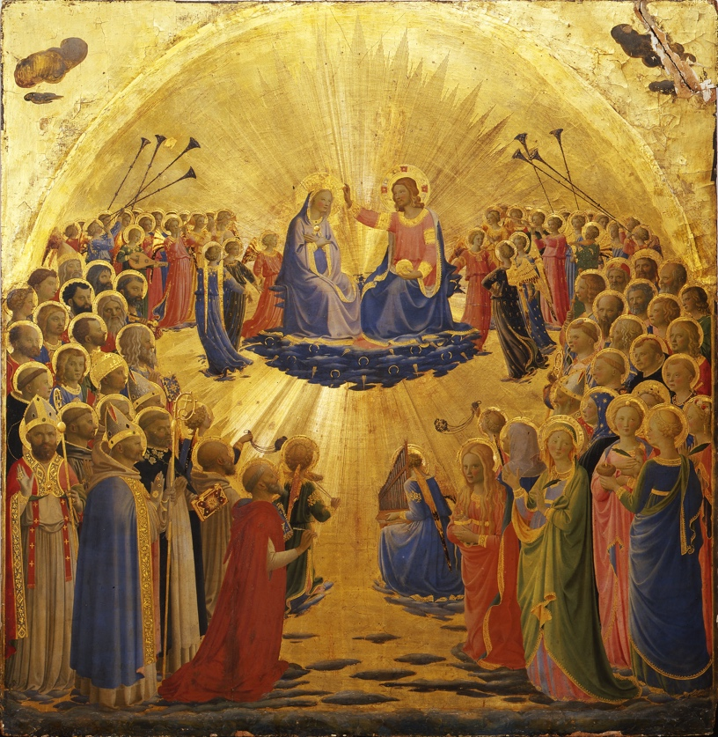**Día de Todos los Santos**

**¿Cuándo empezó a celebrarse esta fiesta?**

Comenzó por ser una celebración de los mártires en el imperio romano.

Mártires: viene del griego y significa dar testimonio. Eran personas que daban testimonio de Jesús con su vida, por ejemplo en el Coliseo de Roma donde eran entregadas a las fieras, condenados por no seguir a los dioses paganos del imperio romano y no hacer el culto del emperador que era considerado un dios.

A medida que fue aumentando el número de mártires que habían muerto en el mismo lugar y día, pasaron a ser recordados en grupo el mismo día. Había cristianos que eran martirizados en grupos y por eso ya eran recordados así. Sin embargo, sólo en el s. IV es que hay registro de haber un día en que se celebraba en conjunto todos los mártires.

Tres siglos más tarde el Papa Bonifacio IV (que murió en 615) transformó un templo romano dedicado a todos los dioses (Panteón) en un templo cristiano y lo dedicó a "Todos los Santos", a todos los que nos precedieron en la fe. La fiesta en honor de Todos los Santos, inicialmente era celebrada el 13 de mayo, pero el Papa Gregorio III (que murió en 741) cambió la fecha para el 1 de noviembre, que era el día de la dedicación de la capilla de Todos los Santos Basílica de San Pedro, en Roma. Más tarde, en el año 840, el Papa Gregorio IV ordenó que la fiesta de Todos los Santos fuera celebrada universalmente en toda la Iglesia.

**¿Que significa?**

En esta fiesta recordamos, no sólo a los mártires, sino a **todos los santos anónimos.** Muchas personas tienen una vida santa sin que nunca sean recordadas públicamente ni sean canonizadas, es decir, reconocidas por la Iglesia como santos después de estudiar toda su vida. El día de Todos los santos nos dice que todos los cristianos van al cielo de acuerdo con la promesa de Jesús y allí se encuentran todos los que ya están en la presencia de Dios. Así, celebramos una multitud de santos en el cielo que adoran a Dios y lo alaban en su presencia.

El día de Todos los Santos nos dice también que **la vocación de cada uno de nosotros es ser santo** y ser considerado digno de la vida eterna junto a Dios. Sin embargo, la santidad no es cosa sólo de actos heroicos, sino de hacer las cosas ordinarias de forma extraordinaria como nos enseña ejemplarmente José Engling. Nuestra santidad es una santidad que se distingue en las pequeñas cosas del día a día.

**El día siguiente: 2 de noviembre — Día de los difuntos**

El día 2 de noviembre, al día siguiente de Todos los Santos, celebramos el **día de los difuntos, de los muertos.** Hay muchas personas que murieron y no estamos seguros si ya han llegado al cielo. Como nos dicen los Pastorcitos de Fátima, hay que rezar por las almas del purgatorio.

El purgatorio es el lugar donde las personas se preparan para entrar en el cielo, en la presencia de Dios. En ella hay que hacer sacrificios para purificar todo aquello que en su vida aún les impide estar en la presencia de Dios, pero con la certeza de que un día ese momento llegará.

Sin embargo, los Pastorcitos nos decían también para rezar por esas almas que sufren mientras no alcanzan su meta, sobre todo las más olvidadas. Es parte de la tradición de la Iglesia rezar por todos los difuntos, en particular nuestros familiares y amigos, que ya murieron porque por nuestra oración nos unimos a ellos y les pedimos a Dios cuando entran en esa etapa misteriosa que comienza cuando nuestro cuerpo muere.

**El día antes: 31 de octubre — orígenes cristianos de Halloween**

Como la fiesta de Todos los Santos era muy popular, también comenzó a celebrarse el día anterior por la tarde o vigilia, que prepara la fiesta el día anterior (31 de octubre). En la traducción al inglés, esa vigilia era llamada "All Hallows Eve", pasando después por las formas "All Hallowed Eve" y "All Hallow Een" hasta llegar a la palabra actual "Halloween". Hoy en día Halloween es una diversión y una moda, pero no tiene nada que ver con nuestra fe. Hay personas que creen en la brujería, en los espíritus de los muertos y en otros fenómenos paranormales, cosas que tiran al área de lo desconocido. Sin embargo, nada de eso tiene ningún tipo de fundamento científico.